МИНИСТЕРСТВО НАУКИ И ВЫСШЕГО ОБРАЗОВАНИЯ РФ
СОВЕТ РЕКТОРОВ ВУЗОВ ТОМСКОЙ ОБЛАСТИ
ОТКРЫТАЯ РЕГИОНАЛЬНАЯ МЕЖВУЗОВСКАЯ ОЛИМПИАДА 2019-2020
ИСТОРИЯ (11 КЛАСС)
ЗАКЛЮЧИТЕЛЬНЫЙ ЭТАП
2 ВАРИАНТ

Задание 1.
Соотнесите события, понятия, процессы отечественной и зарубежной истории и объясните каждую комбинацию. При отсутствии объяснения баллы не ставятся. Помните, что сходство между категориями отечественной и зарубежной истории не является абсолютным.

1) Антоновщина  2) Восстание С. Разина  3) Некрасовцы  4) Ордынское иго  5) Соборное уложение | А) Менониты  Б) Династия Юань  В) Жакерия  Г) Хабеас корпус акт  Д) Вандейский мятеж

Оценка задания №1 – 5 баллов
1 | 2 | 3 | 4 | 5

Задание №2
Расположите события в хронологической последовательности. В ответ запишите комбинацию букв. Задание засчитывается лишь в том случае, если все варианты расположены правильно.

А) Воцарение Федора Алексеевича Романова
Б) Столбовский мир
В) Восшествие Никона на патриарший престол
Г) Андрусовское перемирие
Д) Подписание Нерчинского договора
Е) Основание Красноярска
Ж) Хованщина

Оценка задания №2 – 7 баллов

Задание №3
Ниже приведены фотографии советских космонавтов. Напишите, какое особое звание объединяет их всех без исключения. Назовите фамилию космонавта, который имеет особенность в общем ряду. Напишите, в чем заключается эта особенность. Все Ваши ответы должны быть связаны между собой по смыслу.

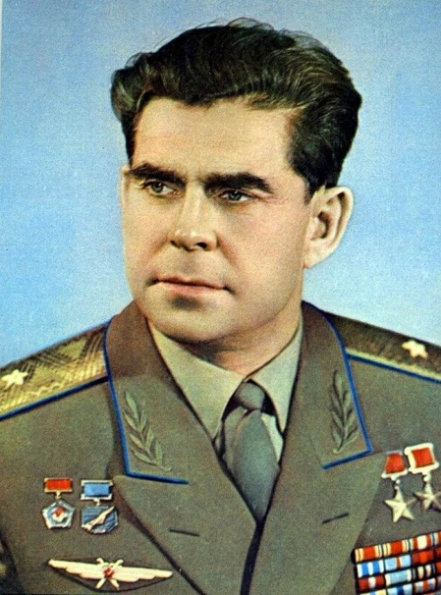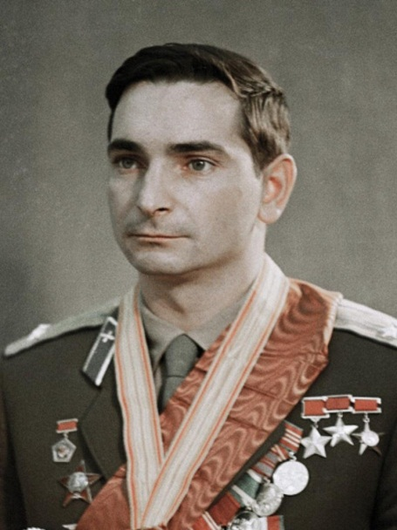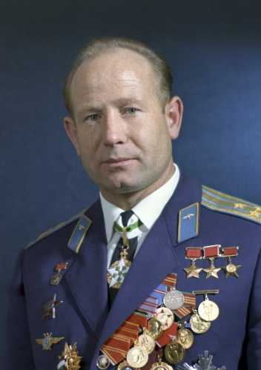
№1 №2 №3

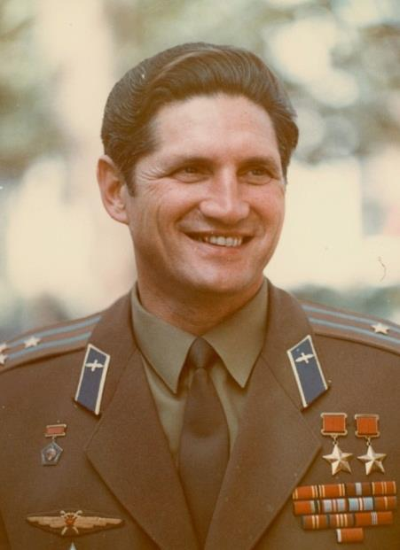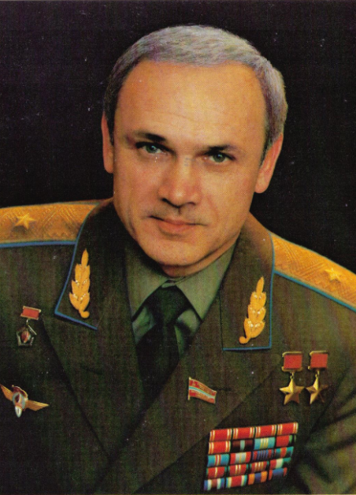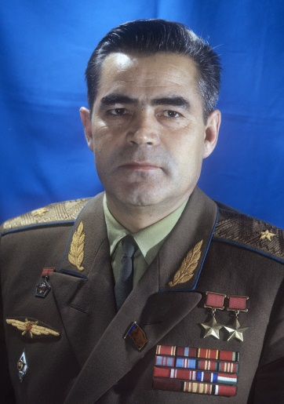
№4 №5 №6

Оценка задания №3 – 8 баллов

Задание 4
Заполните имеющиеся пропуски в отрывках из воспоминаний одного из советских политических деятелей:
Из этой беседы с 1) ___________ я так и не вынес твердого убеждения, был ли 2) ________ хоть частично посвящен в предстоящую операцию. Или, прощупав его и не будучи уверенными в нем, его так и не посвящали в заговор. <…>
В первые минуты 3) _________ был ошарашен. Конвульсивно подергиваясь, он переводил расширенные холодные рыбьи глаза с одного члена 4) ___________ на другого: что это такое? Подкоп под него? Сговор? Да ему стоит сказать только, одно слово, и любой из них будет раздавлен как букашка. Он дико озирался вокруг, словно искал какую-то заветную кнопку, которую достаточно будет нажать, или обычный телефон, в который следовало только отдать короткое приказание, чтобы вся его чудовищная истребительная машина пришла в движение. Он так хорошо знал все тайны этой машины <…> В тот же день изолированы и обезврежены были ближайшие его сподвижники по 5) __________
Оценка задания № 4 – 5 баллов

Задание 5
Историческая ситуация
Представьте, что Вы российский дипломат, участвовавший в крупном международном событии начала XIX в. В каком городе оно происходило и когда началось? Кто возглавлял русскую делегацию? Охарактеризуйте значение этого события, исходя из его исторического контекста и результатов.

Оценка задания №5 – 10 баллов

Задание 6
Историческая задача
С историей этого российского города связано множество примечательных фактов. В разные исторические периоды он находился под властью ордынской ханши; являлся центром крупного крестьянского восстания; играл важную роль в выпуске известной марки оружия для русской пехоты. Назовите этот город, и раскройте приведенные выше исторические факты о нем, указав необходимые даты, имена или названия.

Оценка задания №6 – 7 баллов

Задание 7
Настоящий историк должен хорошо разбираться не только в политических, социальных и экономических процессах прошлого, но и в предметах бытовой культуры, являющихся неотъемлемой частью истории. Перед вами изображения предметов, в свое время бытовавших в России. Напишите их название и объясните назначение в повседневном обиходе.

1. 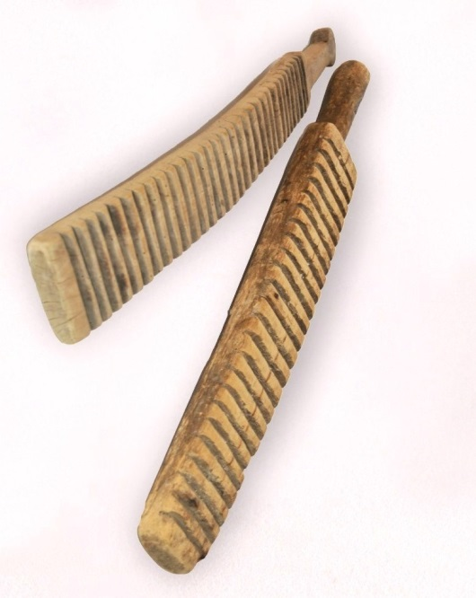 2. 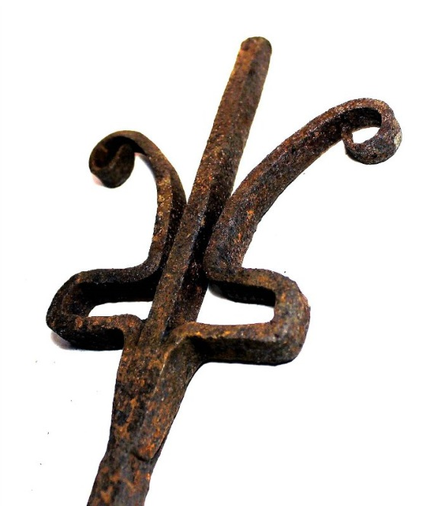

3. 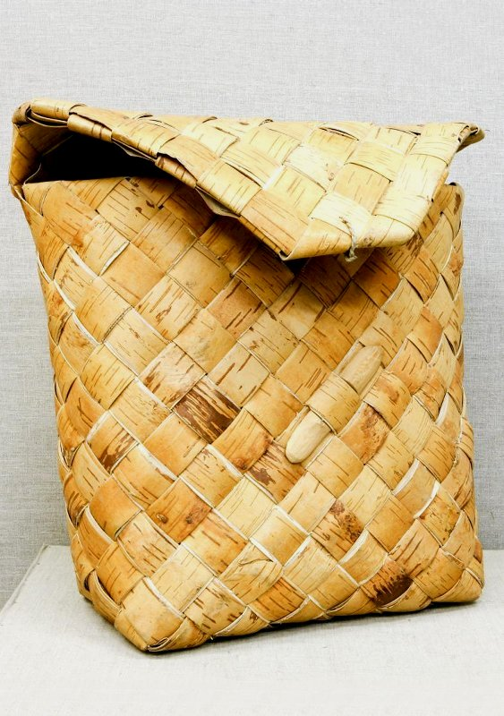 4. 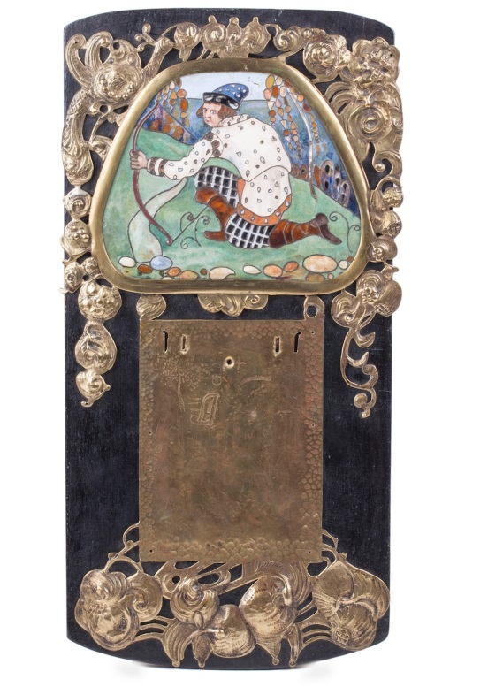

Оценка задания №7 – 8 баллов

№ | Название | Назначение

Задание 8
Прочитайте отрывки из декларации международной организации.
Арсенал тактических средств, применяемых империалистическим лагерем, весьма разнообразен. Здесь сочетаются и прямая угроза силой, шантаж и вымогательство, всякие меры политического и экономического давления, подкупа, использования внутренних противоречий и грызни для усиления своих позиций, и все это прикрывается либерально-пацифистской маской, рассчитанной на обман и уловление неискушенных в политике людей. Особое место в арсенале тактических средств империалистов занимает использование предательской политики правых социалистов... стремящихся скрыть подлинную разбойничью сущность империалистической политики под маской демократии и социалистической фразеологии <…>
Отсюда следует, что на коммунистические партии ложится особая задача. Они должны взять в свои руки знамя защиты национальной независимости и суверенитета своих стран. Если коммунистические партии будут крепко стоять на своих позициях, если они не дадут себя запугать и шантажировать, если они мужественно будут стоять на страже демократии, национального суверенитета, свободы и независимости своих стран, если они сумеют в своей борьбе против попыток экономического и политического закабаления их стран возглавить все силы, готовые отстаивать дело чести и национальной независимости, то никакие планы закабаления стран Европы и Азии не могут быть реализованы. Это теперь одна из основных задач компартий.

1) Назовите организацию, выступившую с данной декларацией? Когда она существовала и чьим политическим преемником являлась? Как назывался ее печатный орган?
2) Один из участников этой организации вскоре покинул ее. Почему это произошло?
3) В тексте речь о борьбе против «попыток экономического и политического закабаления». Что имеется в виду под этими «попытками»?

Оценка задания №8 – 10 баллов

Задание 9
Работа с исторической терминологией
История российской архитектуры периода нового времени прочно связана с такими стилями, как барокко и классицизм. Укажите время их распространения в России и раскройте основные стилистические особенности. По каждому из указанных стилей назовите не менее 3 архитектурных памятника.

Оценка задания №9 – 10 баллов

Задание 10
Проблема 1.
В российской истории было немало поворотных пунктов, определивших дальнейший характер всей отечественной цивилизации. Одним из них стала борьба Москвы и Новгорода в XV в. Сравните исторические шансы обоих городов на победу в этой борьбе и подумайте, почему она закончилась в пользу Москвы? При ответе учитывайте различные факторы.

Оценка – 10 баллов

Проблема 2
К концу 1920-х гг. в ВКП(б) сформировалось две основных точки зрения на дальнейшее экономическое развитие страны. Между чьими сторонниками развернулась дискуссия? Определите основные пункты их расхождений. Какое название впоследствии получила проигравшая точка зрения.

Оценка – 10 баллов

Проблема 3
Доклад Н.С. Хрущева «О культе личности и его последствиях» на ХХ Съезде КПСС остается одним из самых резонансных событий советского периода. Какие политические последствия имел ХХ Съезд и как можно охарактеризовать их значение для истории страны?

Оценка – 10 баллов

